ll ll

l l l l

l l l l

l l l l

ll ll ll

ll ll ll

l ll l ll

l l
l l

l l

l l

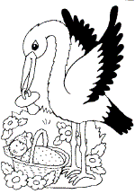
L-l L l
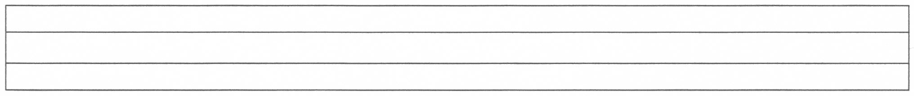
L-LLLLLLLLLLLLLLL
l - lllllllllllllllllllllllllllllll

1. Boşluklara gelmesi gereken şekilleri çiziniz.

2. Boş bırakılan yerde hangi şekil olmalıdır? Çiziniz.

3. Boş bırakılan yerde hangi şekil olmalıdır? Ok işareti ile yerleştiriniz.
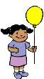


3. Boş bırakılan yerde hangi şekil olmalıdır? Ok işareti ile yerleştiriniz.

4. Boş bırakılan yerde hangi şekil olmalıdır? Ok işareti ile yerleştiriniz.
A
E
E
A
A
E
E
A
A
A
E

5. Boş bırakılan yerlere uygun harfleri çiziniz.
K
U
M
K
U
M
K

6. Boş bırakılan yerlere uygun şekilleri çiziniz.
K
O
U
O
K
K
U

7. Boş bırakılan yere hangi şekil gelmelidir? İşaretleyiniz.











8. Boş bırakılan yerleri tamamlayınız.

9. Boş bırakılan kutuları tamamlayınız.
❶❷
❸❹
❶❷
❶❷
❸❹
❶❷

